Warszawa, 20.07.2023 r.
Autor: Jarosław Jędrzyński, ekspert portalu RynekPierwotny.pl
Dane GUS budownictwa mieszkaniowego w czerwcu z lekkim odreagowaniem
Najnowsza informacja GUS, prezentująca statystyki budownictwa mieszkaniowego w czerwcu oraz pierwszej połowie bieżącego roku, zakomunikowała lekkie odreagowanie trwającego już od blisko roku inwestycyjnego marazmu. Trudno tymczasem ocenić, czy to początek trwałej poprawy w obliczu poprawiającej się z miesiąca na miesiąc sytuacji popytowej pierwotnego segmentu mieszkaniówki.
Z trzech kategorii GUS-owskich danych budownictwa mieszkaniowego w czerwcu ponownie najsłabiej zaprezentowały się statystyki nowych inwestycji. Dzieje się tak pomimo znaczącej poprawy sytuacji popytowej pierwotnego rynku mieszkaniowego, a także coraz lepszych perspektyw sprzedażowych, wynikających choćby z uruchomionego od początku lipca programu kredytów preferencyjnych Bezpieczny Kredyt 2% (dalej: BK2%).
W sumie, w miesiącu czerwcu, ruszyła budowa zaledwie 16 tys. mieszkań i domów, co oznacza spadek w relacji rdr o dokładnie jedną trzecią, natomiast w odniesieniu do poprzedniego miesiąca zanotowano symboliczny regres rzędu 1 proc. Tym samym, jak tłumaczą eksperci portalu RynekPierwoty.pl, rynek wciąż nie wykazuje większej mobilizacji do wyjścia ze stanu inwestycyjnej niemocy. Sami deweloperzy z miesięcznym rezultatem niespełna 9 tys. rozpoczętych lokali rok do roku zniżkują z nowymi budowami już o 43 proc., co nie najlepiej koresponduje z bieżącym przyśpieszeniem wolumenu kontraktacji. Przyznać jednak trzeba, że obecne wyniki odnoszą się do stosunkowo wysokiej bazy sprzed roku.
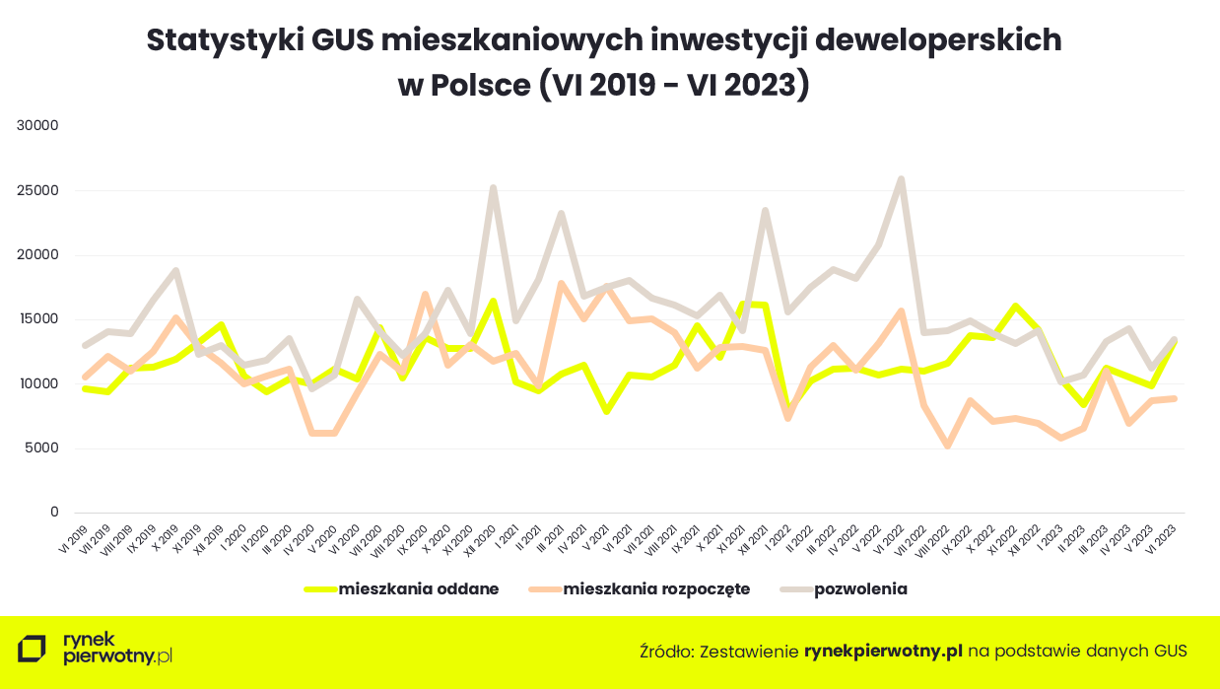
Z kolei od początku roku we wszystkich rodzajach budownictwa rozpoczęto budowę niespełna 86 tys. mieszkań, co oznacza spadek już o ponad 28 proc. w stosunku do analogicznego okresu ubiegłego roku. Z kolei sami deweloperzy z półrocznym rezultatem rzędu 48 tys. nowych budów notują spadek rdr o dokładnie jedną trzecią. Tym samym rynek w dalszym ciągu nie może zdobyć się na bardziej zdecydowane odbicie od dna, co niestety nie najlepiej rokuje podaży nowych mieszkań w kolejnych miesiącach.
Tymczasem dane GUS, dotyczące nowych pozwoleń na budowę lub zgłoszeń z projektem budowlanym w czerwcu, zanotowały zdecydowanie mocniejsze odbicie. Wynik ogółem na poziomie 21 tys. decyzji administracyjnych jest już co prawda o ponad 40 proc. słabszy rok do roku, jednak w odniesieniu do poprzedniego miesiąca o ponad 12 proc. lepszy. Z kolei półroczny rezultat na poziomie niespełna 112 tys., jest o 35 proc. gorszy od osiągniętego w analogicznym okresie 2022 r.
W przypadku samych deweloperów zarówno wynik z czerwca na poziomie blisko 13,5 tys. pozwoleń, jak i od początku roku – 74 tys., to rezultaty relatywnie słabe. Należy jednak i w tym przypadku zwrócić uwagę na wyjątkowo wysoką bazę. Miesięczny spadek rok do roku o blisko połowę, to także skutek rekordowego wyniku deweloperskich pozwoleń sprzed roku, kiedy to padł wieloletni rekord tych statystyk na poziomie prawie 26 tys. decyzji.
Ze wszystkich trzech kategorii danych sygnalnych GUS budownictwa mieszkaniowego w dalszym ciągu zdecydowanie najlepiej prezentują się statystyki lokali oddanych do użytkowania, nieco mniej istotne dla oceny bieżącej koniunktury. Wynik ogółem z czerwca na poziomie 18,2 tys. był o 2-3 proc. lepszy zarówno w relacji miesiąc do miesiąca jak i rok do roku. Podobną poprawę zaliczył też rezultat półroczny w wymiarze 112 tys. oddanych lokali.
W tej kategorii danych zdecydowany prym wiodą deweloperzy z wynikiem miesięcznym 13,3 tys. oddanych lokali. To o jedną piątą więcej rdr i 35 proc. lepiej niż w tegorocznym maju. Z kolei w pierwszym półroczu oddanych zostało ponad 64 tys. lokali deweloperskich, co oznacza progres w stosunku do analogicznego okresu ub. roku o 2,5 proc. Widać więc wyraźnie, że deweloperzy obecnie skupiają się na inwestycjach bliskich ukończeniu, w dalszym ciągu ograniczając rozpoczynanie nowych.
Najnowsze dane GUS budownictwa mieszkaniowego zapewne nie poprawiły w istotnym stopniu pesymistycznej wymowy inwestycyjnego obrazu mieszkaniowego rynku pierwotnego w ostatnich miesiącach, choć na pewno wniosły nieco nadziei na poprawę sytuacji w kolejnych miesiącach. Wygląda na to, że statystyczne dno jest już ubite w wystarczającym stopniu do bardziej zdecydowanego odbicia. Najbardziej pożądane wydaje się ono w przypadku nowych inwestycji deweloperskich, które wciąż pozostają w zdecydowanej defensywie, grożąc pogłębiającą się nierównowagą popytowo-podażową w okresie coraz bardziej odczuwalnego ożywienia koniunktury sprzedażowej.

